Meno a priezvisko.:____________________________________Vyplň tajničku a pošli späť.
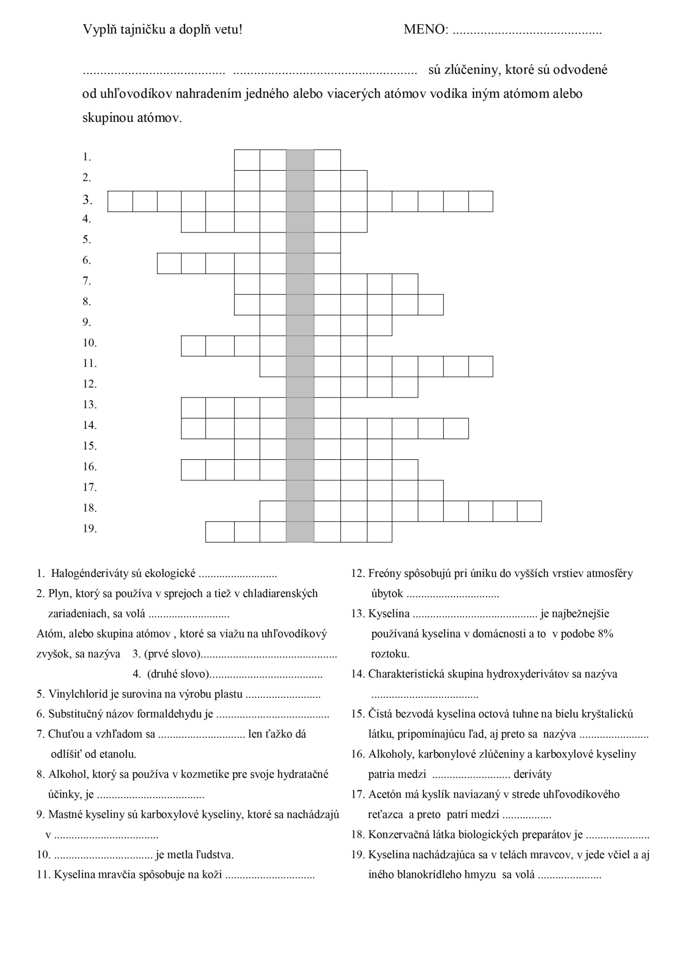
V tajničke sa ukrýva názov zlúčenín, ktoré sú odvodené od uhľovodíkov a vznikajú nahradením 1 alebo viacerých atómov vodíka inou skupinou alebo skupinou atómov.

- Halogénderiváty sú veľmi toxické látka a považujeme ich za ekologické _________________.
- Plyn, ktorý sa používa v sprejoch a v chladiarenských zariadeniach, ktorý negatívne vplýva na
narúšanie ozónovej vrstvy sa nazýva___________________.
- Ak funkčnou skupinou v derivátoch uhľovodíkov je nejaký halogén, volá sa h.......................á
- Pri derivátoch uhlovodíkov sa za vodík nahrádza funkčná ____________________.
- Vinylchlorid sa používa na výrobu plastu, ktorý sa volá polyvinylchlorid a ten poznáme ako __________
- Formaldehyd inak, s použitím koncovky –ál________________________
- Chuťou a vzhľadom sa __________________iba ťažko dá odlíšiť od etanolu, ale líši sa teplotou varu, farbou plameňa a môže spôsobiť oslepnutie až smrť.
- Alkohol s tromi –OH skupinami, ktorý sa používa v kozmetike v krémoch, lebo má hydratačné účinky
- Mastné karboxylové kyseliny sa takto označujú, lebo sa nachádzajú v____________________
- ___________________je metla ľudstva, ničí mozgové bunky, hlúpne a škaredie sa z neho.
- Kyselina mravčia HCOOH spôsobuje na koži nepríjemné ___________________s vodičkou vo vnútri.
- Freóny (najčastejšie freón 12 CCl₂F₂ ) spôsobujú pri úniku do vyšších vrstiev atmosféry úbytok __________________.
- Kyselina, ktorá je jednou z najbežnejších používaných organických kyselín v kuchyni ako 8%-ný roztok_____
- Charakteristická skupina hydroxyderivátov (-OH) sa nazýva____________________________skupina.
- Čistá bezvodá kyselina octová tuhne na bielu kryštalickú látku, pripomínajúcu ľad, preto ju voláme aj ľ______________á
- Alkokoholy, karbonylové zlúčeniny a karboxylové kyseliny patria medzi __________________deriváty.
- Acetón patrí medzi ___________________.
- Aldehyd, ktorý sa ako 40%- ný roztok (formalín) používa na konzervovanie biologických preparátov sa volá_________________
- Kyselina, ktorá sa nachádza v telách ôs, mravcov, sršňov a iného blanitokrídleho hmyzu, čiv žihľave sa nazýva_______________________.

